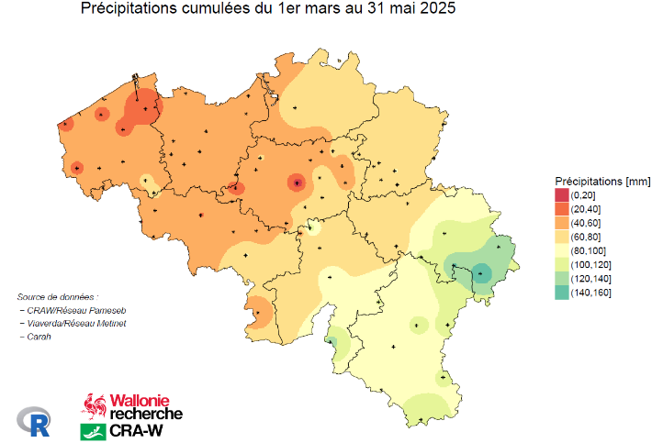
Pluviométrie cumulée pour la saison culturale et pour mai.
Du 1er mars à fin mai, c’est quasiment tout le Royaume (à l’exception de l’Est de la province de Liège et du Luxembourg) qui est en déficit élevé de précipitations. Seule une partie de la haute Ardenne et de l’Eifel a eu droit à plus de 100 mm sur 3 mois… Le reste a dû se contenter de 40 à 80 mm, alors que la normale à Uccle sur les 3 mois est de 181 mm (source : IRM).

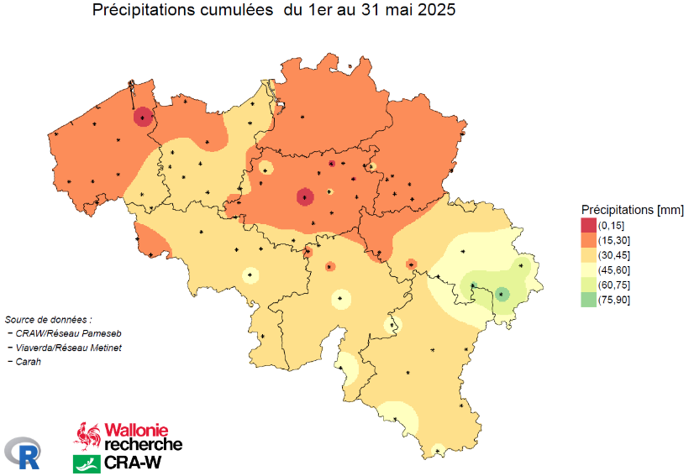
En mai, ce sont particulièrement la Flandre occidentale, Anvers, le Brabant, le Limbourg et le Nord-ouest de la Province de Liège qui sont en zone rouge, à savoir avec de 0 à 15 mm de précipitations. A nouveau, c’est dans l’Eifel qu’il y a eu plus d’eau pour les herbages et les forêts. La normale à Uccle est de 67 mm.

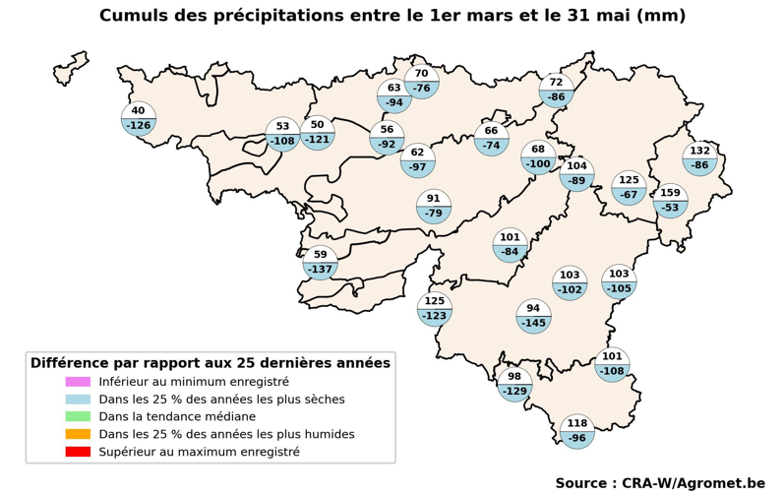
Importance du déficit en Région wallonne
Toutes les stations du réseau Pameseb montrent un déficit important (qui varie entre 75 et 145 mm !) entre le 1er mars et fin mai. Toutes les stations sont reprises dans les 25 % des années les plus sèches. Rappelons néanmoins que la Wallonie a reçu entre 20 et 35 mm sur les 10 premiers jours de juin, qui viennent tempérer quelque peu ce déficit sans le combler loin de là !

